实验3 信号的卷积计算
202300120273

一、实验目的
(1)熟悉卷积的定义和表示。
(2)学会用MATLAB求连续时间信号和离散时间信号的卷积运算。

二、实验设备
(1)计算机。
(2)MATLAB软件

三、实验内容
卷积是一种重要的应用工具,是线性时不变系统对任意输入信号获取零状态响应的
一种系统描述方法。卷积运算分为连续时间信号的卷积积分和离散时间信号的卷积和两
种运算。
- 教材 p103 2-1 （b）实现连续信号的卷积运算；
Matlab代码
t1=0:0.01:1;
t2=0:0.01:2;
x1=2*ones(size(t1));
x2=ones(size(t2));
y=conv(x1,x2);
t3=(size(t1)+size(t2)-2)*0.01;
t=t1(1)+t2(1):0.01:t3(2);

subplot(2,2,3)
plot(t,y*0.01)
grid("on");
xlabel("t");
ylabel("y(t)");

subplot(2,2,1);
plot(t1,x1)
grid("on");
xlabel("t");
ylabel("x_1(t)");

subplot(2,2,2);
plot(t2,x2)
grid("on");
xlabel("t");
ylabel("x_2(t)");
saveas(gcf,"signal_1.jpg");

图像如下：
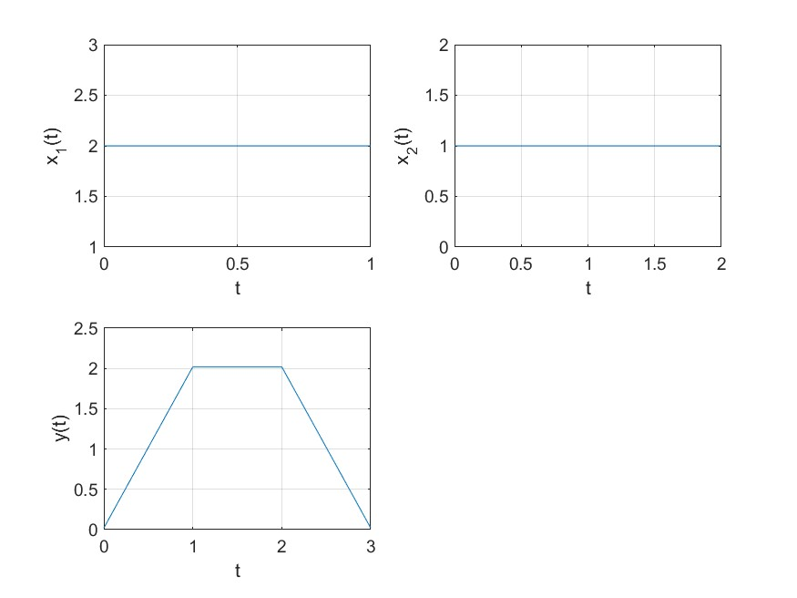
- 教材p104 2-5(b) 实现离散信号的卷积运算
Matlab代码
t1=0:1:2;
t2=0:1:3;
x=[2,1,2];
h=[0,1,2,3];
y=conv(x,h);
t=0:1:length(t1)+length(t2)-2;

subplot(2,2,3)
stem(t,y)
grid("on");
xlabel("t");
ylabel("y(t)");

subplot(2,2,1);
stem(t1,x)
grid("on");
xlabel("t");
ylabel("x(t)");

subplot(2,2,2);
stem(t2,h)
grid("on");
xlabel("t");
ylabel("h(t)");
saveas(gcf,"signal_2.jpg");
图像如下：
